import numpy as np
from sklearn.linear_model import LinearRegression
import matplotlib.pyplot as plt
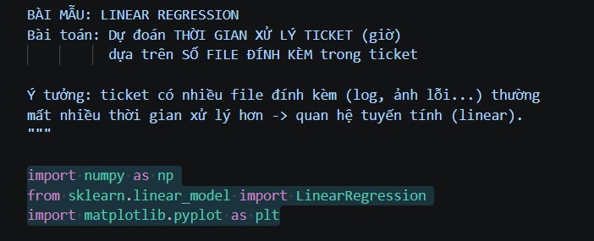
======== Giải thích 1 ===================================
1. import numpy as np Thư viện NumPy dùng để xử lý số liệu, đặc biệt là mảng (array) và ma trận (matrix). Đặt tên tắt là np để gọi nhanh hơn, ví dụ: np.array([1,2,3]), np.mean(...). Hầu hết các thư viện khoa học dữ liệu ở Python đều dựa trên NumPy.
2. from sklearn.linear_model import LinearRegression Lấy class LinearRegression từ thư viện scikit-learn (sklearn) — thư viện machine learning phổ biến. LinearRegression dùng để xây dựng mô hình hồi quy tuyến tính (dự đoán một giá trị số dựa trên mối quan hệ tuyến tính với các biến đầu vào), ví dụ: dự đoán giá nhà dựa trên diện tích.
3. import matplotlib.pyplot as plt Thư viện Matplotlib (module pyplot) dùng để vẽ biểu đồ, trực quan hóa dữ liệu (line chart, scatter plot, bar chart...). Đặt tên tắt là plt, ví dụ: plt.plot(x, y), plt.show().
Nói ngắn gọn: đây là bộ 3 thường dùng trong các bài toán machine learning cơ bản — numpy xử lý dữ liệu số, sklearn xây mô hình, matplotlib trực quan hóa kết quả.
=======================End 1 =============================================
+++++++++++++++++ Giải thích +++++++++++++++++++++++++++++++++++++++++++++
Dòng 1:
X = np.array([0, 1, 1, 2, 3, 3, 4, 5, 5, 6]).reshape(-1, 1)
- np.array([...]) tạo một mảng NumPy 1 chiều gồm 10 giá trị — đây là biến đầu vào (feature), ví dụ có thể là số giờ học, số năm kinh nghiệm...
- .reshape(-1, 1) chuyển mảng từ dạng 1 chiều (10,) sang dạng ma trận 2 chiều có 10 hàng, 1 cột — tức shape (10, 1).
  - -1 nghĩa là "để NumPy tự tính số hàng cho phù hợp".
  - 1 nghĩa là cố định 1 cột.
  - reshape(a,b) có nghía a hàng b cột
- Lý do phải reshape: sklearn yêu cầu dữ liệu đầu vào X luôn ở dạng 2 chiều (số mẫu, số đặc trưng), kể cả khi chỉ có 1 đặc trưng — như comment trong ảnh đã ghi chú.
Dòng 2:
y = np.array([0.5, 1.0, 1.3, 2.1, 2.8, 3.2, 3.9, 4.7, 5.0, 5.9])
- Tạo mảng NumPy 1 chiều gồm 10 giá trị — đây là biến đầu ra (target/label), tức giá trị mà mô hình cần dự đoán tương ứng với từng giá trị trong X.
- y không cần reshape vì sklearn chấp nhận target ở dạng 1 chiều.
Tóm lại: X là dữ liệu đầu vào (10 mẫu, mỗi mẫu 1 đặc trưng), y là 10 giá trị thực tế tương ứng — chuẩn bị dữ liệu để đưa vào LinearRegression().fit(X, y) ở bước huấn luyện mô hình sau đó.
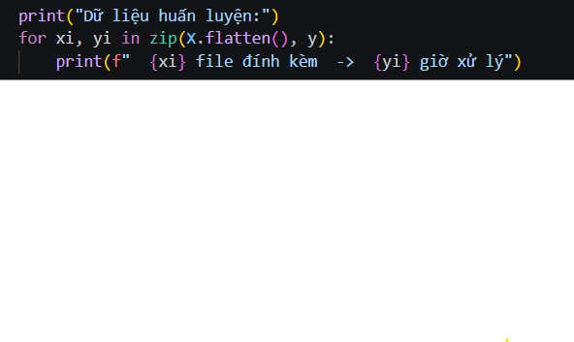
- print("Dữ liệu huấn luyện:"): in ra tiêu đề, chỉ là dòng chữ thông báo.
- X.flatten(): X đang ở dạng ma trận 2 chiều (10 hàng, 1 cột) do đã reshape(-1, 1) trước đó. .flatten() làm phẳng nó trở lại thành mảng 1 chiều để dễ duyệt (loop) qua từng phần tử.
- zip(X.flatten(), y): ghép từng phần tử của X (đã làm phẳng) với phần tử tương ứng cùng vị trí trong y, tạo ra các cặp (xi, yi). Ví dụ cặp đầu tiên là (0, 0.5), cặp thứ hai (1, 1.0), v.v.
- for xi, yi in zip(...): duyệt qua từng cặp giá trị đó, gán vào biến xi (giá trị từ X) và yi (giá trị từ y tương ứng).
- print(f" {xi} file đính kèm -> {yi} giờ xử lý"): in ra từng cặp theo định dạng f-string, với xi và yi được chèn trực tiếp vào chuỗi.
Kết quả chạy sẽ in ra 10 dòng, ví dụ:
Dữ liệu huấn luyện:
0 file đính kèm -> 0.5 giờ xử lý
1 file đính kèm -> 1.0 giờ xử lý
1 file đính kèm -> 1.3 giờ xử lý
...
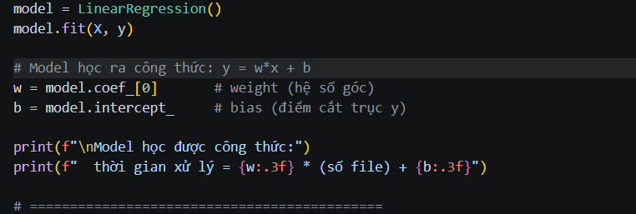

Giải thích đoạn code này — đây là phần huấn luyện mô hình và lấy ra công thức mô hình đã học:
model = LinearRegression()
model.fit(X, y)
- LinearRegression(): khởi tạo một đối tượng mô hình hồi quy tuyến tính, chưa học gì cả.
- model.fit(X, y): huấn luyện mô hình — sklearn sẽ tìm ra đường thẳng (công thức) khớp nhất với dữ liệu X (đầu vào) và y (đầu ra) theo dạng: $$y = w \cdot x + b$$ Đây là phương trình đường thẳng quen thuộc, trong đó w là hệ số góc (độ dốc), b là điểm cắt trục y.
w = model.coef_[0] # weight (hệ số góc)
b = model.intercept_ # bias (điểm cắt trục y)
- Sau khi fit, mô hình đã tự tính ra w và b tối ưu (sao cho đường thẳng gần với các điểm dữ liệu nhất, dùng phương pháp bình phương tối thiểu — least squares).
- model.coef_: là một mảng chứa các hệ số góc — vì X có thể có nhiều đặc trưng nên coef_ có thể có nhiều phần tử. Ở đây chỉ có 1 đặc trưng nên lấy phần tử đầu tiên [0].
- model.intercept_: là một số (không phải mảng), chính là b — giá trị dự đoán khi x = 0.
print(f"\nModel học được công thức:")
print(f" thời gian xử lý = {w:.3f} * (số file) + {b:.3f}")
- In ra công thức mô hình vừa học được, dưới dạng dễ hiểu bằng ngôn ngữ tự nhiên (thay vì y = wx + b thì viết thành "thời gian xử lý = w * (số file) + b").
- :.3f là định dạng số thực làm tròn 3 chữ số thập phân cho dễ đọc.
Ý nghĩa tổng thể: mô hình đang học mối quan hệ tuyến tính giữa "số file đính kèm" (X) và "thời gian xử lý" (y) từ dữ liệu mẫu đã cho trước đó, rồi rút ra công thức dự đoán — sau này có thể dùng công thức này (hoặc gọi model.predict()) để ước lượng thời gian xử lý cho một số file mới, chưa từng có trong dữ liệu huấn luyện.

